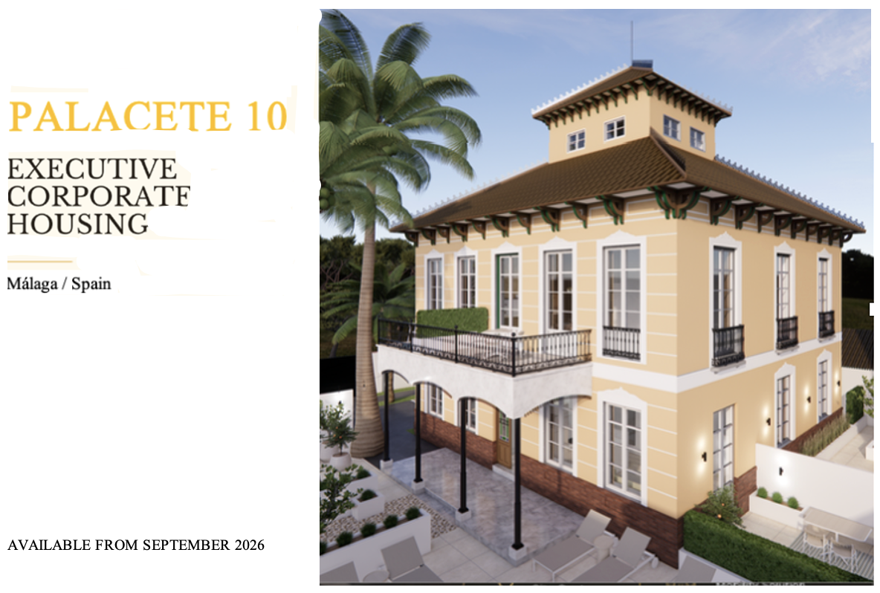

PALACETE 10
EXECUTIVE CORPORATE HOUSING
Málaga / Spain

AVAILABLE FROM SEPTEMBER 2026

PALACETE 10
ALOJAMIENTO EJECUTIVO CORPORATIVO
Málaga / España

DISPONIBLE A PARTIR DE SEPTIEMBRE 2026

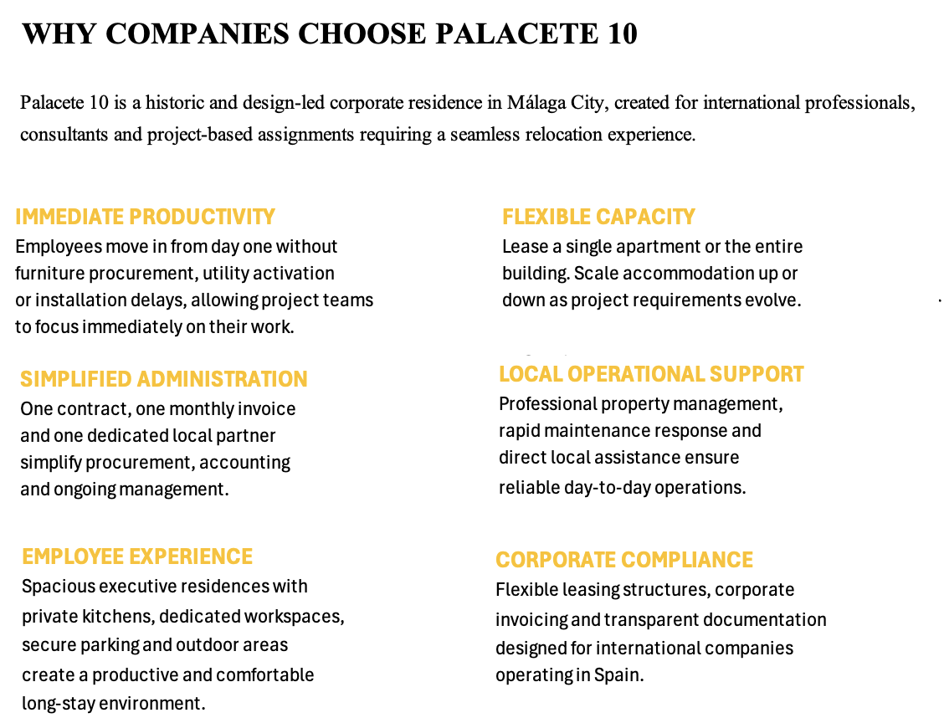

2
WHY COMPANIES CHOOSE PALACETE 10
IMMEDIATE PRODUCTIVITY
Employees move in from day one without furniture procurement, utility activation or installation delays, allowing project teams to focus immediately on their work.
FLEXIBLE CAPACITY
Lease a single apartment or the entire building. Scale accommodation up or down as project requirements evolve.
SIMPLIFIED ADMINISTRATION
One contract, one monthly invoice and one dedicated local partner simplify procurement, accounting and ongoing management.
EMPLOYEE EXPERIENCE
Spacious executive residences with private kitchens, dedicated workspaces, secure parking and outdoor areas create a productive and comfortable long-stay environment.
LOCAL OPERATIONAL SUPPORT
Professional property management, rapid maintenance response and direct local assistance ensure reliable day-to-day operations.
CORPORATE COMPLIANCE
Flexible leasing structures, corporate invoicing and transparent documentation designed for international companies operating in Spain.

POR QUÉ LAS EMPRESAS ELIGEN PALACETE 10
PRODUCTIVIDAD INMEDIATA
Los empleados se instalan desde el primer día sin retrasos por compra de mobiliario, alta de suministros o instalaciones, lo que permite a los equipos de proyecto centrarse de inmediato en su trabajo.
CAPACIDAD FLEXIBLE
Alquile un solo apartamento o el edificio completo. Adapte el espacio al alza o a la baja a medida que evolucionen las necesidades del proyecto.
ADMINISTRACIÓN SIMPLIFICADA
Un único contrato, una factura mensual y un socio local dedicado simplifican las compras, la contabilidad y la gestión diaria.
EXPERIENCIA DEL EMPLEADO
Residencias corporativas espaciosas con cocina privada, zonas de trabajo exclusivas, aparcamiento vigilado y áreas al aire libre que crean un entorno productivo y confortable para estancias largas.
SOPORTE OPERATIVO LOCAL
Una gestión de la propiedad profesional, una rápida respuesta de mantenimiento y asistencia local directa garantizan la fiabilidad de las operaciones diarias.
CUMPLIMIENTO CORPORATIVO
Estructuras de arrendamiento flexibles, facturación corporativa y documentación transparente diseñadas para empresas internacionales que operan en España.

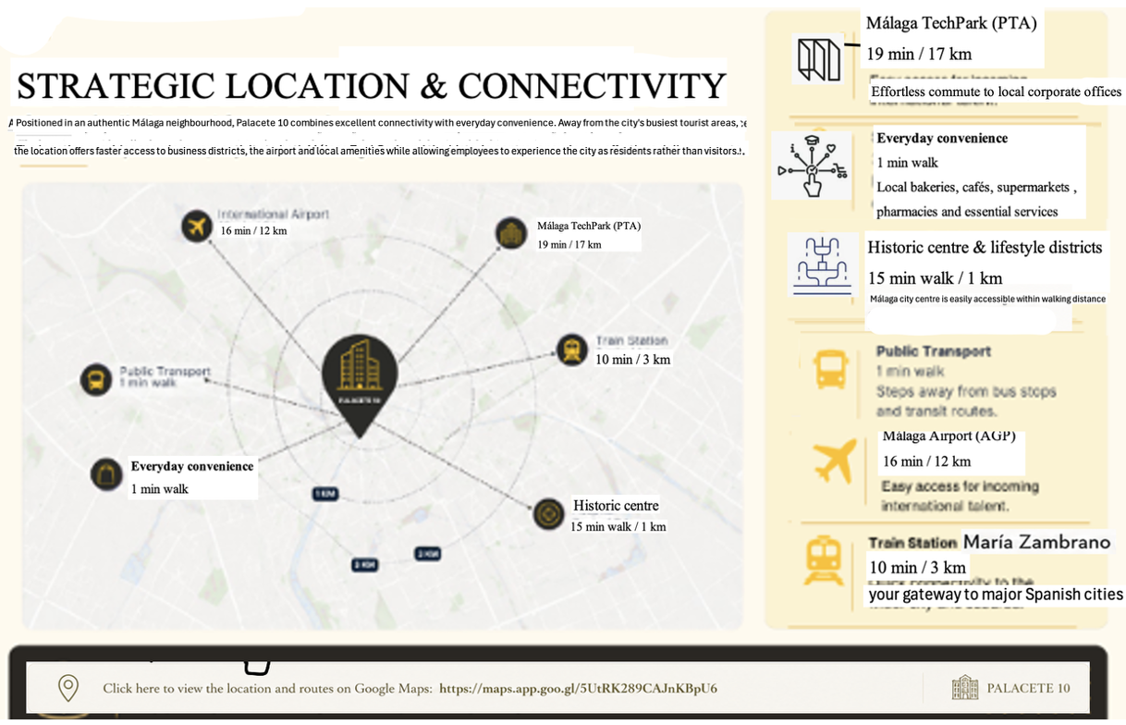

3
STRATEGIC LOCATION & CONNECTIVITY
Positioned in an authentic Málaga neighbourhood, Palacete 10 combines excellent connectivity with everyday convenience. Away from the city's busiest tourist areas, the location offers faster access to business districts, the airport and local amenities while allowing employees to experience the city as residents rather than visitors.

Málaga TechPark
Effortless commute to local corporate offices.

Everyday convenience
Local bakeries, cafés, supermarkets, pharmacies and essential services.

Historic centre & lifestyle districts
Málaga city centre is easily accessible within walking distance.

Public transport
Steps away from bus stops and transit routes.

Málaga airport (AGP)
Easy access for incoming international talent.

Train station María Zambrano
Your gateway to major Spanish cities.

Click here to view the location and routes on Google Maps: https://maps.app.goo.gl/KnPvRQwTccUpGCpE6 (must be a clickable link)

UBICACIÓN ESTRATÉGICA Y CONECTIVIDAD
Situado en un barrio auténtico de Málaga, Palacete 10 combina una excelente conectividad con la comodidad del día a día. Alejado de las zonas turísticas más concurridas de la ciudad, esta ubicación ofrece un acceso más rápido a los distritos de negocios, al aeropuerto y a los servicios locales, permitiendo a los empleados vivir la ciudad como residentes y no como visitantes.
Málaga TechPark
Desplazamiento sin esfuerzo a las oficinas corporativas locales.
Comodidad en el día a día
Panaderías locales, cafeterías, supermercados, farmacias y servicios esenciales.
Centro histórico y distritos de ocio
El centro de la ciudad de Málaga es fácilmente accesible a pie.
Transporte público
A pocos pasos de paradas de autobús y rutas de transporte.
Aeropuerto de Málaga (AGP)
Fácil acceso para la llegada de talento internacional.
Estación de tren María Zambrano
Su puerta de enlace con las principales ciudades españolas.
Haga clic aquí para ver la ubicación y las rutas en Google Maps:
https://maps.app.goo.gl/KnPvRQwTccUpGCpE6 (must be a clickable link)

4
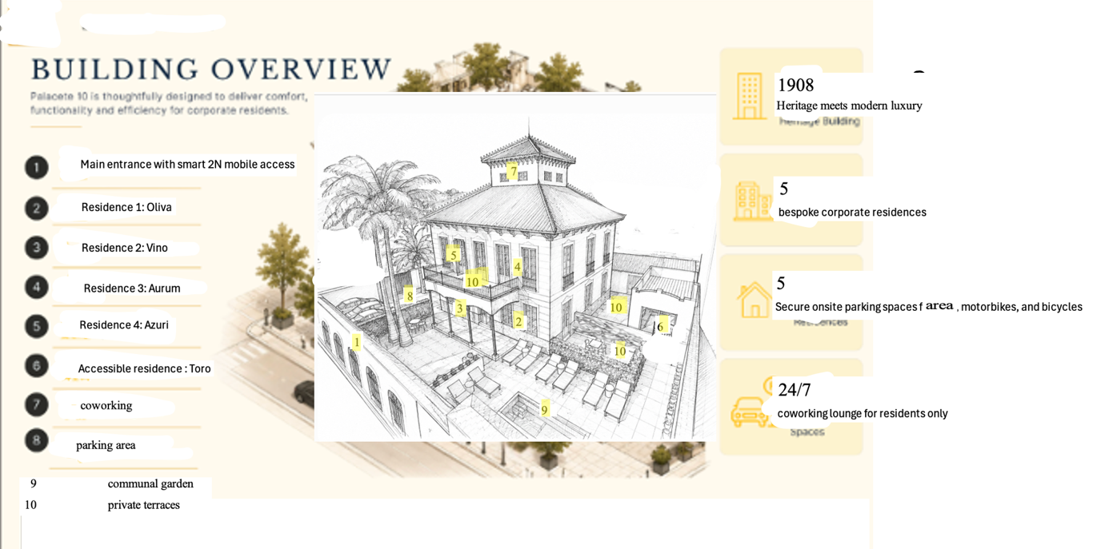

BUILDING OVERVIEW
Palacete 10 is thoughtfully designed to deliver comfort, functionality and efficiency for corporate residents.

1 Main entrance with smart 2N mobile access
2 Residence 1: Oliva
3 Residence 2: Vino
4 Residence 3: Aurum
5 Residence 4: Azuri
6 Accessible residence: Toro
7 Coworking
8 Parking area
9 Communal garden
10 Private terraces

1908
Heritage meets modern luxury

5
Bespoke corporate residences

5
Secure onsite parking spaces for cars, motorbikes and bicycles

24/7
Coworking lounge for residents only

DESCRIPCIÓN GENERAL DEL EDIFICIO
Palacete 10 está cuidadosamente diseñado para ofrecer confort, funcionalidad y eficiencia a los residentes corporativos.

1 Entrada principal con acceso móvil inteligente 24/7 (sistema 2N)
2 Residencia 1: Oliva
3 Residencia 2: Vino
4 Residencia 3: Aurum
5 Residencia 4: Azuri
6 Residencia accesible: Toro
7 Espacio de coworking
8 Zona de aparcamiento
9 Jardín comunitario
10 Terrazas privadas

1908
La historia se une al lujo moderno

5
Residencias corporativas a medida

5
Plazas de aparcamiento seguras en las instalaciones para coches, motos y bicicletas

24/7
Salón de coworking de uso exclusivo para residentes

5
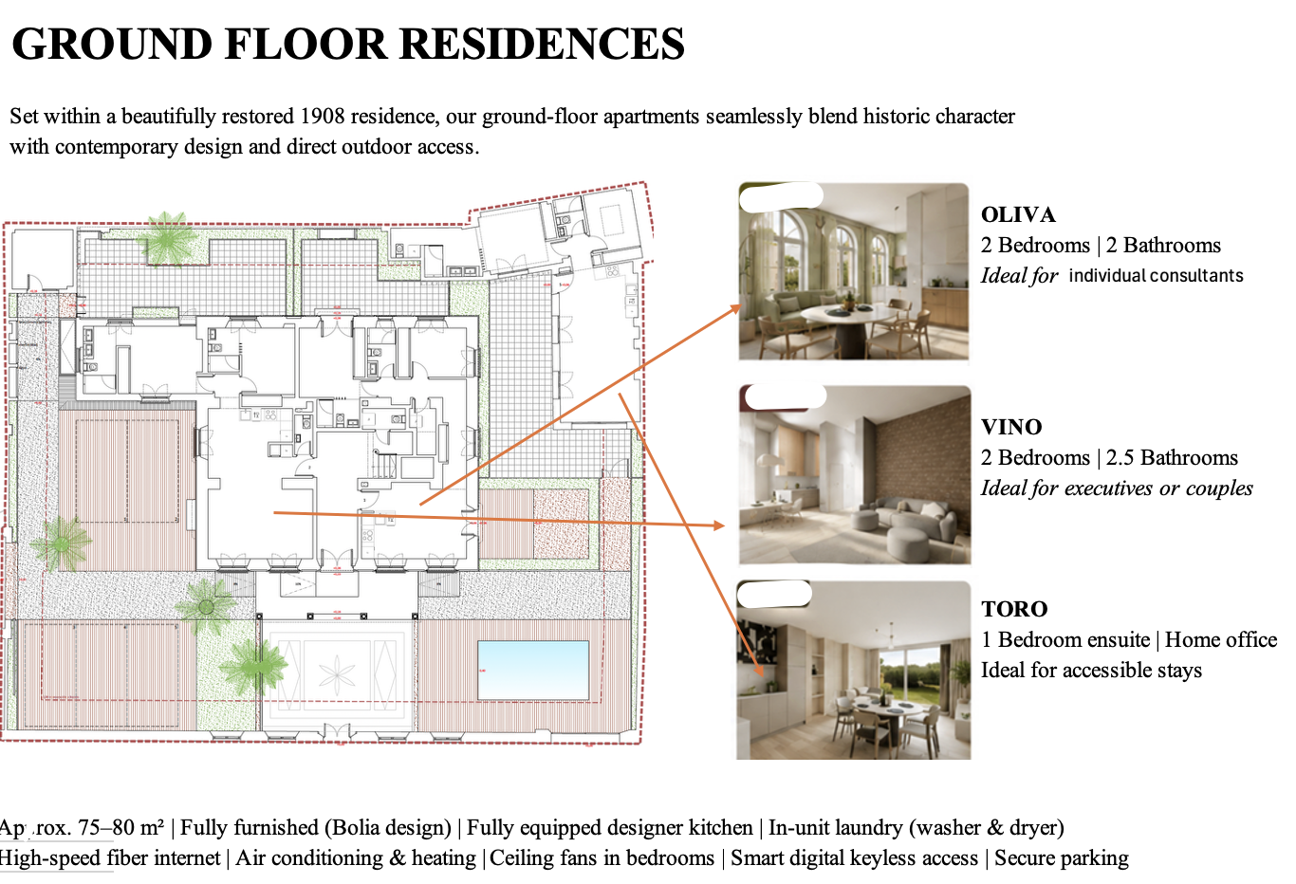

Set within a beautifully restored 1908 residence, our ground-floor apartments seamlessly blend historic character with contemporary design and direct outdoor access.

OLIVA
2 Bedrooms / 2 Bathrooms
Ideal for individual consultants

VINO
2 Bedrooms / 2.5 Bathrooms
Ideal for executives and couples

TORO
1 Bedroom ensuite / Home office
Ideal for accessible stays

Approx. 75–80 m²
Fully furnished (Bolia design)
Fully equipped designer kitchen
In-unit laundry (washer & dryer)
High-speed fiber internet
Air conditioning & heating
Ceiling fans in bedrooms
Smart digital keyless access
Secure parking

RESIDENCIAS PLANTA BAJA

Ubicados en una residencia de 1908 bellamente restaurada, nuestros apartamentos de la planta baja combinan a la perfección el carácter histórico con el diseño contemporáneo y el acceso directo al exterior.

OLIVA
2 dormitorios / 2 baños
Ideal para consultores individuales

VINO
2 dormitorios / 2,5 baños
Ideal para ejecutivos y parejas

TORO
1 dormitorio con baño en suite / Oficina en casa
Ideal para estancias accesibles

Aprox. 75–80 m²
Totalmente amueblado (diseño de Bolia)
Cocina de diseño totalmente equipada
Zona de lavandería en la vivienda (lavadora y secadora)
Internet de fibra de alta velocidad
Aire acondicionado y calefacción
Ventiladores de techo en dormitorios
Acceso digital inteligente sin llave
Aparcamiento seguro

6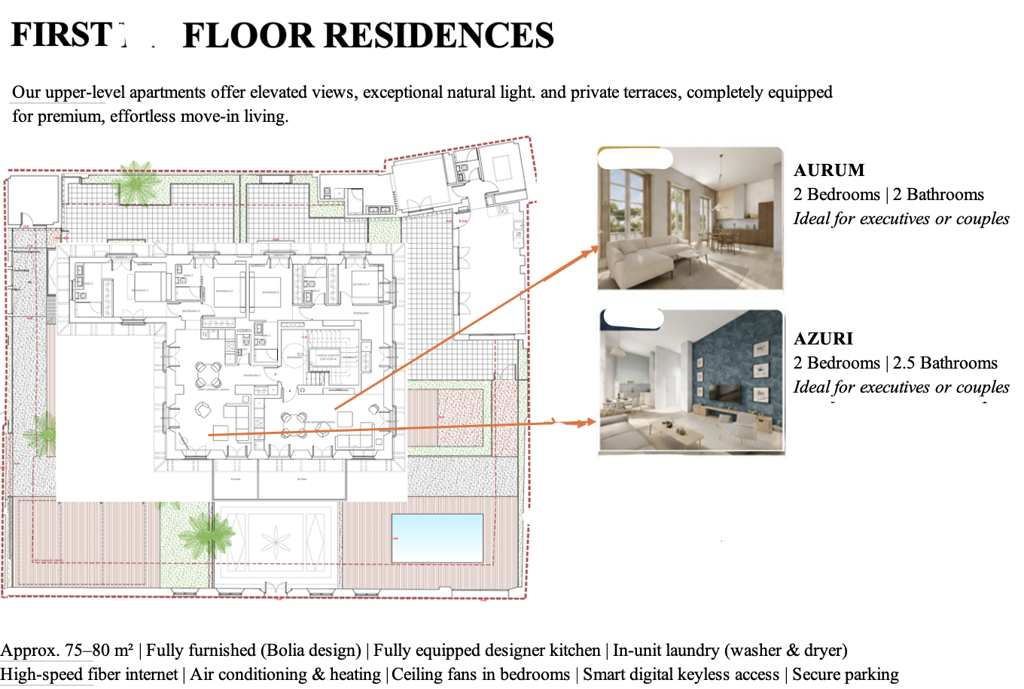
FIRST FLOOR RESIDENCES
Our upper-level apartments offer elevated views, esceptional natural light and private terraces, completely equipped for premium, effortless move-in living.

AURUM
2 Bedrooms / 2 Bathrooms
Ideal for executives and couples

AZURI
2 Bedrooms / 2.5 Bathrooms
Ideal for executives and couples

Approx. 75–80 m²
Fully furnished (Bolia design)
Fully equipped designer kitchen
In-unit laundry (washer & dryer)
High-speed fiber internet
Air conditioning & heating
Ceiling fans in bedrooms
Smart digital keyless access
Secure parking

RESIDENCIAS PRIMERA PLANTA
Nuestros apartamentos de las plantas superiores ofrecen vistas elevadas, una luz natural excepcional y terrazas privadas, completamente equipados para una experiencia de vida premium y sin esfuerzo desde el primer día.
AURUM
2 dormitorios / 2 baños
Ideal para ejecutivos y parejas
AZURI
2 dormitorios / 2,5 baños
Ideal para ejecutivos y parejas

Aprox. 75–80 m²
Totalmente amueblado (diseño de Bolia)
Cocina de diseño totalmente equipada
Zona de lavandería en la vivienda (lavadora y secadora)
Internet de fibra de alta velocidad
Aire acondicionado y calefacción
Ventiladores de techo en dormitorios
Acceso digital inteligente sin llave
Aparcamiento seguro

7
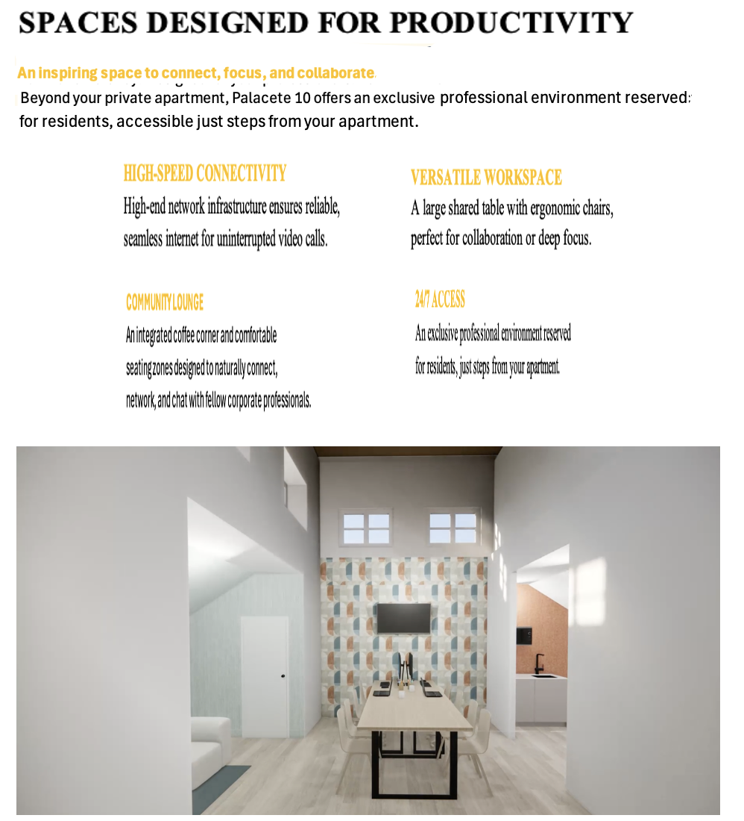
SPACES DESIGNED FOR PRODUCTIVITY
An inspiring space to connect, focus, and collaborate.
Beyond your private apartment, Palacete 10 offers an exclusive professional environment reserved for residents, accessible just steps from your apartment.

HIGH-SPEED CONNECTIVITY
High-end network infrastructure ensures reliable, seamless internet for uninterrupted video calls.
VERSATILE WORKSPACE
A large shared table with ergonomic chairs, perfect for collaboration or deep focus.
COMMUNITY LOUNGE
An integrated coffee corner and comfortable seating zones designed to naturally connect, network, and chat with fellow corporate professionals.
24/7 ACCESS
An exclusive professional environment reserved for residents, just steps from your apartment.

ESPACIOS DISEÑADOS PARA LA PRODUCTIVIDAD
Un espacio inspirador para conectar, enfocarse y colaborar.
Más allá de su apartamento privado, Palacete 10 ofrece un entorno profesional exclusivo para residentes, a solo unos pasos de su hogar.
CONECTIVIDAD DE ALTA VELOCIDAD
La infraestructura de red de alta gama garantiza un internet fiable y fluido para videollamadas sin interrupciones.
ESPACIO DE TRABAJO VERSÁTIL
Una gran mesa compartida con sillas ergonómicas, perfecta para colaborar o concentrarse al máximo.
SALÓN COMUNITARIO
Un rincón de café integrado y cómodas zonas de asientos diseñadas para conectar de forma natural, hacer 'networking' y charlar con otros profesionales corporativos.
ACCESO 24/7
Un entorno profesional exclusivo reservado para los residentes, a solo unos pasos de su apartamento.

8
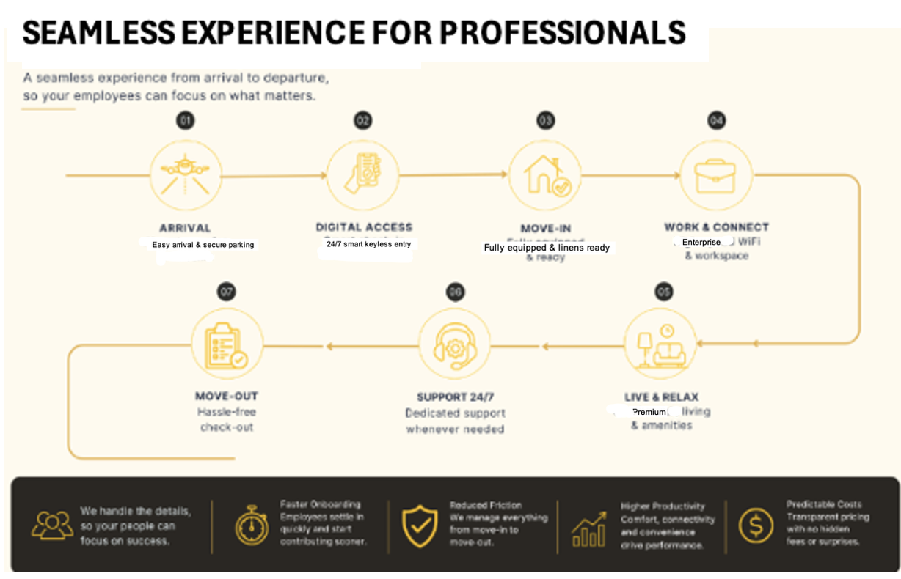
SEAMLESS EXPERIENCE FOR PROFESSIONALS
A seamless experience from arrival to departure, so your team can focus on what matters.
01 ARRIVAL
Easy arrival & secure parking
02 DIGITAL ACCESS
24/7 smart keyless entry
03 MOVE-IN
Fully equipped & linens ready
04 WORK & CONNECT
Enterprise WiFi & workspace
05 LIVE & RELAX
Premium living & amenities
06 SUPPORT 24/7
Dedicated support whenever needed
07 MOVE-OUT
Hassle-free check-out

We handle the details, so your people can focus on success.
Faster Onboarding
Professionals settle in quickly and start contributing sooner.
Reduced Friction
We manage everything from move-in to move-out.
Higher Productivity
Comfort, connectivity and convenience drive performance.
Predictable Costs
Transparent pricing with no hidden fees or surprises.

EXPERIENCIA FLUIDA PARA PROFESIONALES
Una experiencia perfecta desde la llegada hasta la salida, para que su equipo pueda concentrarse en lo que de verdad importa.

01 LLEGADA
Llegada fácil y aparcamiento seguro
02 ACCESO DIGITAL
Entrada inteligente sin llave 24/7
03 ENTRADA
Totalmente equipado y ropa de cama lista
04 TRABAJO Y CONEXIÓN
Wifi corporativo y espacio de trabajo
05 VIDA Y DESCANSO
Estancia premium y comodidades
06 SOPORTE 24/7
Asistencia dedicada siempre que se necesite
07 SALIDA
Check-out sin complicaciones

Nos encargamos de los detalles para que su equipo se concentre en el éxito.
Incorporación más rápida
Los professionales se instalan rápidamente y empiezan a rendir antes.
Menos fricción
Gestionamos todo, desde la entrada hasta la salida.
Mayor productividad
El confort, la conectivdad y la comodidad impulsan el rendimiento.
Costes previsibles
Precios transparentes sin tarifas ocultas ni sorpresas.

9
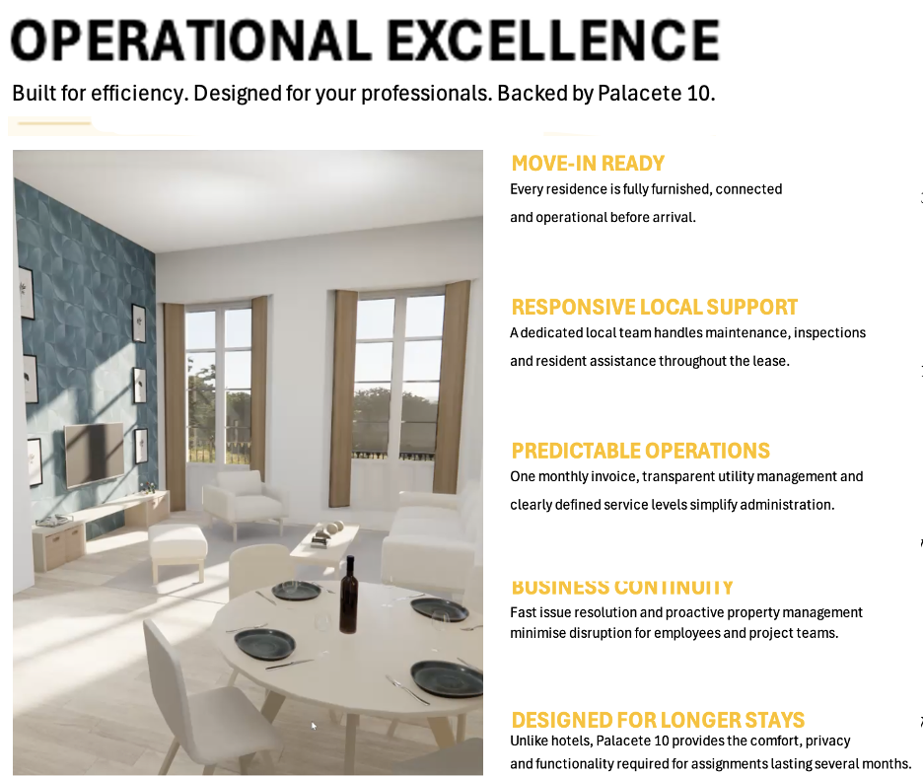
MOVE-IN READY
Every residence is fully furnished, connected and operational before arrival.
RESPONSIVE LOCAL SUPPORT
A dedicated local team handles maintenance, inspections and resident assistance throughout the lease.
PREDICTABLE OPERATIONS
One monthly invoice, transparent utility management and clearly defined service levels simplify administration.
BUSINESS CONTINUITY
Fast issue resolution and proactive property management minimise disruption for professionals and project teams.
DESIGNED FOR LONGER STAYS
Unlike hotels, Palacete 10 provides the comfort, privacy and functionality required for assignments lasting several months.

LISTO PARA ENTRAR A VIVIR
Cada residencia está totalmente amueblada, conectada y operativa antes de su llegada.
SOPORTE LOCAL INMEDIATO
Un equipo local dedicado se encarga del mantenimiento, las inspecciones y la asistencia al residente durante todo el contrato de alquiler.
OPERACIONES PREVISIBLES
Una única factura mensual, gestión transparente de los suministros y niveles de servicio claramente definidos que simplifican la administración.
CONTINUIDAD DEL NEGOCIO
La rápida resolución de incidencias y la gestión proactiva del inmueble minimizan las interrupciones para los profesionales y los equipos de proyecto.
DISEÑADO PARA ESTANCIAS PROLONGADAS
A diferencia de los hoteles, Palacete 10 ofrece el confort, la privacidad y la funcionalidad necesarios para estancias de varios meses.

